6. Mechanická práce, energie, výkon
Mechanickou práci koná každé těleso, které působí na jiné těleso silou, přičemž ho přemisťuje. Při přemisťování těles je práce spojena s překonáváním odporové síly třecí nebo valivého odporu, (popř. ještě sil soudržnosti u řezání apod.)
Práce W je určena velikostí síly F, kterou je těleso přemisťováno a to přesněji její složkou ve směru pohybu tělesa a velikostí dráhy s, po které je těleso přemístěno.
W = F.s.cosα Jednotkou je 1 J(joule) Rozměr v soustavě SI: J = N.m = kg.m.s.m⁻².m = kg.m².s⁻²
Obr.
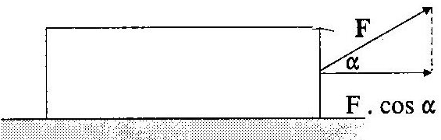

Je-li α = 90º , pak těleso práci nekoná. Např. jestliže neseme vodorovně nákupní tašku, pak síla paží nekoná žádnou mechanickou práci.

Výkon tělesa $P=\frac{W}{t}$
Výkon P je fyzikální veličina, kterou určujeme jako podíl vykonané práce W a doby t, za kterou byla vykonána.
V případě, že se práce nekoná po celou dobu t rovnoměrně, jedná se o průměrný výkon.
Jednotkou je watt, zn. W.
W = J/s
Člověk je krátkodobě schopen pracovat až s výkonem až 1000 W, stroje např. automobil má výkon asi 300 kW, parní turbína 50 MW.

Ze vztahu pro výkon se často zjišťuje vykonaná práce: W = P.t
Odtud plyne odvozená jednotka pro práci wattsekunda W.s, v praxi častěji watthodina kW.s nebo kilowatthodina kW.h. S kWh se setkáváme hlavně při určování spotřeby elektrické energie.
1 W.s = 1 J, 1 W.h = 3600 J, 1 kW.h = 3600 kJ = 3,6 MJ

Účinnost stroje
Účinnost stroje vyjadřuje, jaká část energie stroji dodávané se využije k vykonání užitečné práce. Celková energie E je vždy větší než vykonaná práce W.
Účinnost η (éta) stroje je podíl práce vykonané strojem W a celkové energie stroji dodané E.
$η=\frac{W}{E}$ $η=\frac{P}{P_{o}}$
Účinnost je bezrozměrná veličina menší než 1, kterou vyjadřujeme v procentech.
V praxi vyjadřujeme účinnost pomocí užitečného výkonu P stroje a celkovému výkonu stroji dodanému, který nazýváme příkonem P_{o}.
Energie
Mechanická energie E
- je to energie související s konáním mechanické práce – těleso mající energii je schopno konat práci
- E se skládá z energie potenciální (polohové) a kinetické (pohybové)
- během pohybu dochází k vzájemným přeměnám těchto energií

Potenciální energie tíhová E_{p}
Těleso zvednuté do výšky h proti silám gravitačního pole získává potenciální energii tíhovou o velikosti E_{p}= m.g.h
Přičemž nezávisí na tvaru trajektorie ani na délce dráhy s, po které se těleso dostalo do výšky h. Závisí pouze na hmotnosti tělesa a získané výšce.
Hodnota E_{p} je relativní. Určujeme ji vždy vzhledem k jinému tělesu, obvykle k povrchu Země.

Potenciální energie pružnosti E_{p}
Řadíme mezi potenciální energie. Tuto energii má každé pružné deformované těleso. Tělesa lze deformovat tlakem, tahem a zkrutem. Např.: protažená nebo stlačená pružina, ohnutá tyč při skoku do výšky, luk, péro v hodinách apod. Práce, kterou bylo nutno dodat na deformaci, se přeměnila v potenciální energii pružnosti, kterou následovně může deformované těleso konat práci.

Kinetická energie E_{k}
Každé pohybující se těleso má energii E_{k}, která je přímo úměrná jeho hmotnosti m a druhé mocnině jeho rychlosti v.
$$E_{k}=\frac{1}{2}m\text{.}v^{2}$$
Rovněž hodnoty kinetické energie jsou relativní, určujeme ji vzhledem k jiným tělesům, nejčastěji povrchu Země.

Zákon zachování mechanické energie
U mechanických dějů probíhajících v izolované soustavě těles je celková mechanická energie E stálá. Mění se jen forma energie nebo energie přechází z jednoho tělesa na druhé.
Platí vztah E = E_{p} + E_{k} = konst.

Při reálných pokusech však často pozorujeme, že se celková mechanická energie zmenšuje. V těchto případech se mechanická energie působením odporových sil mění ve vnitřní energii těles, což se projevuje zvyšováním jejich teploty. Žádná energie se tedy neztrácí, pouze se jedna forma mění v jinou formu energie.
Př.: Míček odražený od podlahy již nevystoupí do původní výšky. Potenciální energie tíhová se postupně mění v kinetickou energii, která je v okamžiku dopadu největší. Zároveň v okamžiku dopadu se mění tato kinetická energie v potenciální energii pružnosti a určitá část se mění ve vnitřní energii soustavy míček-podložka a to se projeví určitým zvýšením jejich teploty. Potenciální energie pružnosti se opět promění v kinetickou energii, kterou se míček pohybuje směrem vzhůru. S rostoucí výškou od podložky narůstá potenciální energie tíhová a kinetická energie ubývá, až do okamžiku zastavení míčku.

Jednoduché stroje
Zlaté pravidlo mechaniky: Jednoduché stroje zmenší sílu nutnou ke konání práce, práci však neušetří. Kolikrát se zmenší potřebná síla, tolikrát je delší dráha, po které síla působí.

Z fyzikálního hlediska jednoduché stroje dělíme do dvou skupin:
  - stroje založené na rovnováze momentů sil – páka, kladka, kolo na hřídeli (tělesa otáčivá kolem nehybné osy)
  - stroje založené na rovnováze sil – nakloněná rovina, klín, šroub
Kladka 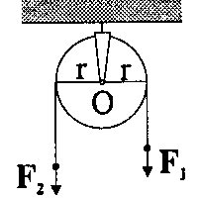 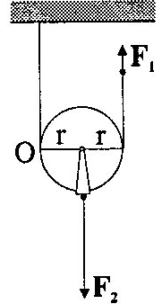 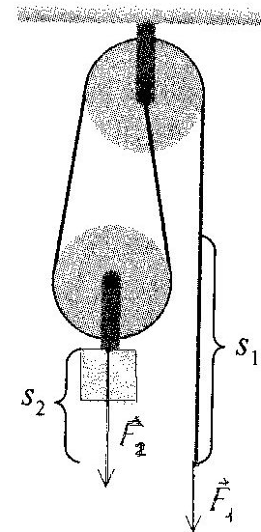
Pevná kladka je v podstatě dvojzvratná páka, jejíž ramena jsou stejná a tvoří poloměr kladky, proto z rovnosti momentů plyne F₁ = F₂
U pevné kladky dochází jen ke změně směru působící síly.
Volná kladka pracuje jako jednozvratná páka s rameny r a 2r. Z rovností momentů vyplývá
F₁.2r = F₂.r a proto F₁ = F₂/2
Kladkostroj vzniká spojováním kladek volných a pevných. Obecně platí pro sílu(tíhu na kladkostroji) F₂ = 2nF₁ , kde n je počet volných kladek kladkostroje.

Páka 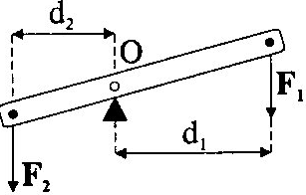
je pevná tyč otáčivá kolem osy. Páka je v rovnováze, mají-li momenty obou působících sil stejnou velikost. F₁.d₁ = F₂.d₂.
Na principu páky pracují nůžky, kleště, zvedák, páčidlo, ale i předloktí naší ruky.

Kolo na hřídeli 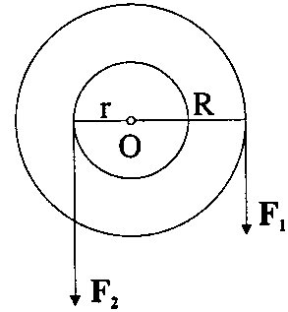
Pracuje rovněž jako dvojzvratná páka, jejíž ramena tvoří poloměr hřídele r a poloměr kola R. Pro rovnovážnou polohu platí R.F₁ = r.F₂
Nakloněná rovina 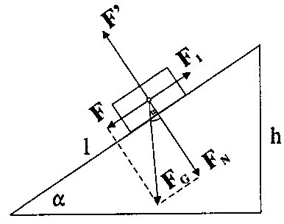
Je rovina svírající s vodorovným směrem úhel α. Má-li být těleso na nakloněné rovině v rovnováze, musí na ně působit síla, která má stejnou velikost jako pohybová složka tíhové síly tělesa, ale opačný směr . Platí F.l = F_{G}.h, kde l je délka a h je výška nakloněné roviny.
Př.: stoupání silnice, žebřík, líha k přemisťování nákladů apod.
Klín 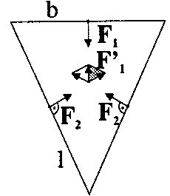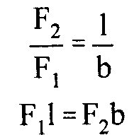 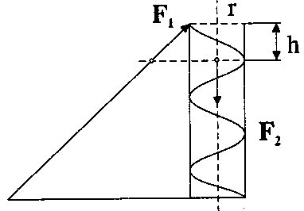
Pracuje na principu nakloněné roviny a rozkladu sil na složky.
Př.: sekera, nůž, pluh a všechny ostré nástroje.
Šroub
Je opět o nakloněnou rovinu navinutou na válcovou plochu. Platí F₁.2πr = F₂.h, kde r je poloměr šroubovice a h je výška závitu.

